**Xray Pass Tam Dijital Taşınabilir**[**X Ray Bagaj Tarayıcı**](https://www.secueradetection.com/X-Ray-Baggage-Scanner.html)**El Çantası Tarayıcı**

Taşınabilir X-ray tarayıcı net görüntüye ve kompakt ve hafif tasarıma sahiptir. Yüksek çözünürlüklü dijital görüntüleme teknolojisini kullanarak; entegre endüstriyel CCD kamera ve gelişmiş dijital görüntüleme sistemi.

Güvenlik denetimi, cezai soruşturma, kaçakçılık ve fabrika ürün kalite testlerine uygulanabilir.

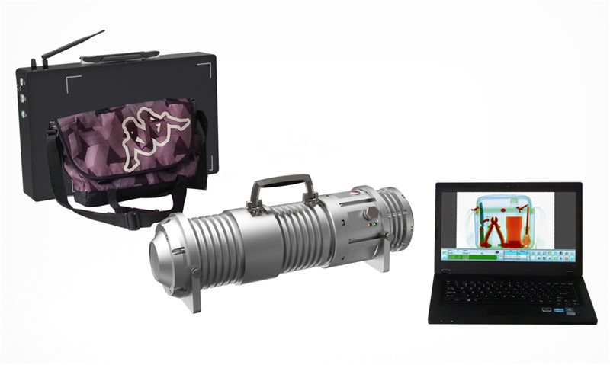

[**Xray Pass Taşınabilir X Ray Bagaj Tarayıcı**](https://www.secueradetection.com/X-Ray-Baggage-Scanner.html)**El Çantası Tarayıcının ana özellikleri :**

X ışını kaynağı:

* Tüp voltajı: 30Kv-120Kv sürekli olarak ayarlanabilir.
* Tüp akımı: 0,3mA - 1mA sürekli olarak ayarlanabilir.
* Aşınma: 60mm alüminyum levha.
* Çalışma alanı kaçak radyasyonu: 2,1uSv/h.
* Güç kaynağı: AC güç kaynağı 110V veya DC güç kaynağı 220V (dahili nikel-metal hidrit pil)
* Güç kaynağı: Ultra kapasiteli lityum pil, 4 saatten fazla normal kullanım.
* Ksenon kaynak gücü: 0,15 KVA.
* Çalışma sıcaklığı: +5°C ~ +40°C.
* Depolama sıcaklığı: -15°C ~ +65°C.
* Harici 220V AC. 24 saat kesintisiz çalışın.
* Şarj sırasında adaptörü bağlayabilir ve ayrıca paketten çıkabilirsiniz.
* Boyut özellikleri: L518*W182*H170 mm.

**Xray Pass Taşınabilir X Ray Bagaj Tarayıcı El Çantası Tarayıcının Algılama kutusu :**

* Motor hızı: 3-10 saniye sürekli olarak ayarlanabilir.
* Dedektör boyutu: 0,8 mm
* Gri düzeyi: 16 bit (20 bit AD, 16 bit alır), şu anda dünyadaki en yüksek düzeydir
* Gövde boyutu: 550*340*85 mm
* Tarama alanı: 420*300 mm
* Güç: 10W
* Güç kaynağı: büyük kapasiteli lityum pil, sürekli olarak 400 torbayı algılayabilir
* Sistem göstergeleri:
* Penetrasyon: 60mm alüminyum plakaya nüfuz edebilir.
* Uzaysal çözünürlük: 40AWG
* Penetrasyon çözünürlüğü: 32AWG
* Organik madde ve inorganik maddeleri tespit edip ayırt edebilen dual enerji sistemi
* Kablosuz wifi iletim mesafesi: 30 metre veya daha fazla
* Boyut özellikleri: L553*W85*H276 mm